# 基于仿真的单类产品组件订购最优决策

摘要：研究了只出售一种产品的经销商的组件订购量问题，考虑的是一个将两种组件组装成一种产品从而获利的经销商。在产品需求不固定的情况下，基于经销商获利期望最大的准则，提出了单类产品组件订购规模的离散随机优化模型，用边际分析法证明了最优解的存在性和唯一性，给出了最优订购量的计算公式和方法。

**1 引论**

近年来，随着科技的发展和人们生活水平的提高，社会对电子产品的需求量猛增，电子产品行业拥有巨大的销售市场和乐观的发展前景。因而电子产品更新换代的时间越来越短。对于经销商来说电子产品的组件的订购成本高，但是在经销商将组件组装成产品并经过了销售期以后，对于剩下的组件只能按其残值处理。经销商如何科学合理地订购组件，是在这场竞争中能否胜出的一个关键点。所以电子产品的最优组件订购决策得到了许多学者和专家的关注。

本文中的经销商生产的电子产品通常看作是由一般组件和特征组件组成的。在市场需求不确定的情况下，基于获利期望最大建立数学模型。对模型使用数学分析的方法，在分析问题性质的基础上设计算法，用仿真软件来得到结果，从而提出对经销商的管理有意义的建议。

**2、问题描述与数学模型**

本文以电子产品为例子，面对随机的市场需求，经销商将订购的组件组装成产品来销售，从中获取收益。这种产品是由特征组件和一般组件组装成的，由于市场需求是随机的，那么经销商在订购组件之后，且组装完产品之后，最理想的的情况就是两种组件都没有剩余。但是一般来说，都会有一种或者两种组件剩余。对于剩余的这部分组件，经销商一般都按残值处理。由于残值远小于组件的成本，当组件订购多了一定会为经销商带来损失。针对上述的产品模型，为了方便模型的描述，让表示的是这种产品的特定组件，表示的是这种产品的一般组件。使用下面的符号来表示：

 经销商订购的每单位产品中组件的花费

 市场对产品的需求是随机变量，满足的分布规律是且。其中

 每单位产品中组件的残值

 产品的销售价格

 经销商订购的组件的订购量（决策变量）

模型假设：

1. 组件的成本大于组件的残值
2. 经销商出售产品是有利可图的

3、特征组件的成本比一般组件的成本高

4、特征组件的残值比一般组件的残值大

数学模型：

令表示组装产品的组件订购量分别是和以及市场对产品的需求是的一个随机采样时（仍用表示）经销商所获得的净利润。则根据市场客户对产品需求的不同情况经销商的净利润有如下几种情形：

1. 当，即经销商组装的产品可以满足市场的需求。



2、当，即经销商组装的产品不能够满足市场的需求。





综合上述两种情况：

所以当组件订购量规模为

时，经销商的期望净收益是：。





经销商为了保证一定的服务水平，订购的特征组件和替换组件必须保证一定的数量，使得至少有比例为的用户的需求得到满足的概率是即具有下面的随机约束

综上所述，我们得到如下的优化问题：





将这个问题记为。下面对该问题进行求解，也就是对经销商的组件订购量进行决策，使得在满足约束条件的情况下，经销商的期望净收益最大，即确定使得取得最大值。

**3、无随机条件约束的问题的求解与分析**

下面首先在或者的情况下，对问题进行讨论，求出其最优解，这时问题就变成了非负整数集合上的无条件约束优化问题。由于是离散的，所以采用边际分析法。假设有，期望净收益函数的一阶差分是：









 



令



经分析可知，期望净收益函数及其一阶差分和二阶差分有以下的性质。

性质1 期望净收益一阶差分满足

性质2 对于任意的，期望净收益的二阶差分是，且有

成立，所以是关于严格单调下降的，期望净收益函数关于是“凹”的。

同样当，上面的等式仍然成立。

由的表达式可以得到以下的定理：

定理1：当有：即在取得最大值

证明：不妨假设，则





 



即同样可得当时，有

由定理1得到的推论有：

推论1：当经销商的组件订购量满足时，期望净收益为









推论2：当且，问题的期望净收益函数在处取得最大值，其最大值为：



1. **随机条件约束的问题的求解**

下面就在和成立的情况下，对问题进行求解。首先给出下面的引理1，由引理1显然可得引理2.

引理1：设是一实的离散随机变量，是某一个整数，，则成立的充要条件是存在某一个整数，使得成立。

引理2：对于任意满足和的和，

和成立的充要条件是存在非负整数，使得成立。

由引理2可知，问题可以转化为如下的确定性约束的优化问题：





**5、实例分析**

假设产品的市场需求服从泊松分布时，给出无随机约束时问题一些实例，当服从其他一般分布的时候，亦有类似的结果。

当且时，其中，经销商订购的最优组件量是时，经销商的期望利润最大。最大利润为1414.7。

和的关系 和的关系

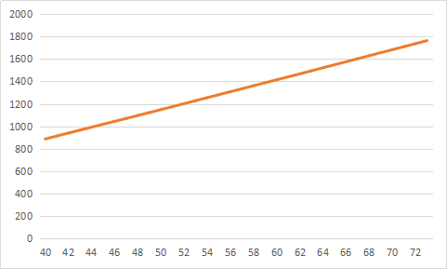 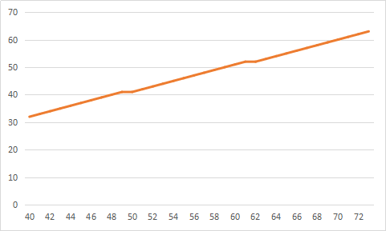

图1 和的关系 图2 和的关系

图1和图2 分别说明了市场对产品的需求期望与经销商的最优组件订购量的规模和最大期望净收益的关系。从40变化到72，从上图中可以看出，随着市场对产品的需求的数学期望的增加，经销商的最优组件订购量和最大期望净收益也在增加。

参考文献：

[1]Yancong Zhou,Junqing Song.Inventory Decisions in a Product-Updated System with Component Substitution and Product Substitution.Discrete Dynamics in Nature and Society,vol.2013,Article ID 136074,9 pages,2013.Doi:10.1155/2013/136074.

[2]孙俊清, 李勇建, 涂菶生.人才租赁与中介中心的单类雇员规模优化问题的研究 [J] . 系统工程理论与实践, 2005, 25(8):62- 68. )